110學年度班級教室佈置成果
★完成教室佈置後請至雲端下載本表格，雲端位址：https://reurl.cc/qg361E
★表格填寫完畢後再上傳至雲端資料夾內，檔名：110-1教室佈置-班級
班級：高一勤班 | 主題名稱：友誼 | 議題名稱：生命教育
【主題區】至少一張教室後牆全景，照片張貼空間請自行延伸調整
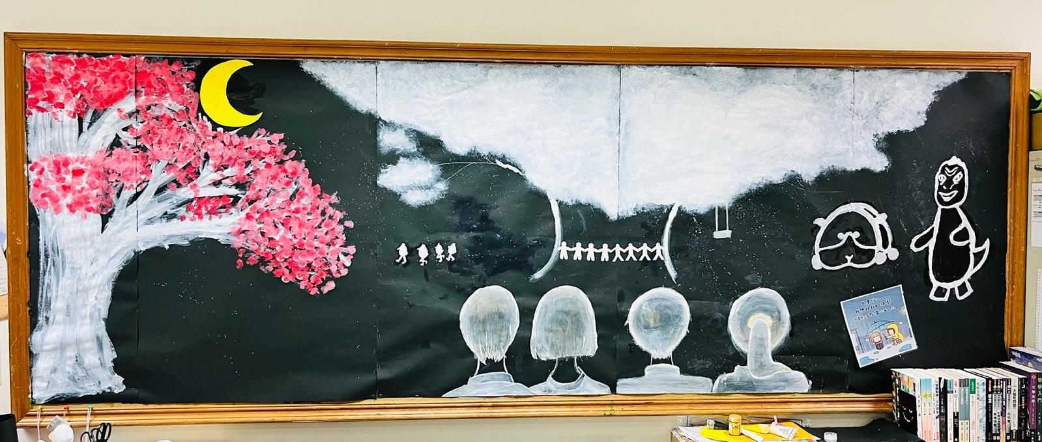
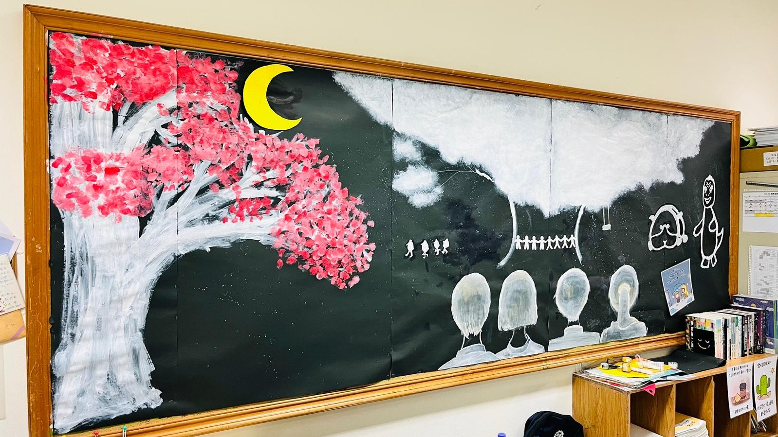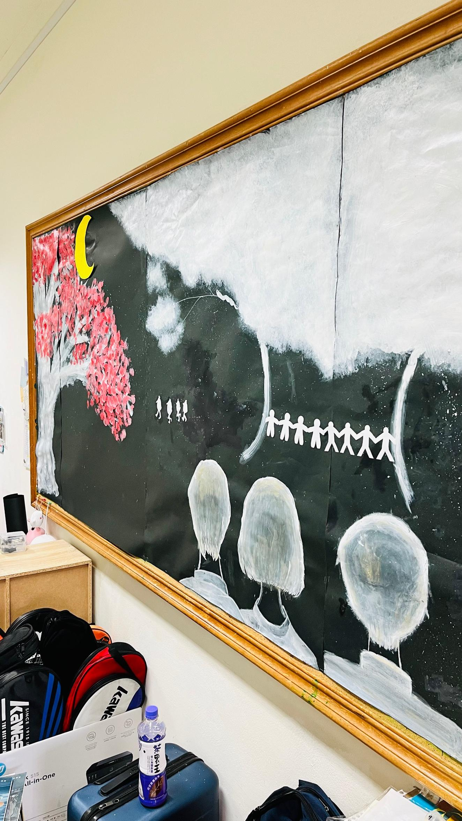
設計理念：
把高一勤班的友誼，透過大家圍在生命之樹前，一起禮讚生命的美好。期望我們在高一勤班的生活多采多姿、大家都同心齊力一起創造屬於我們的高中友誼。
教室各處都有許多台灣特有的生物插圖，希望我們能欣賞生物之美的一場生命教育。
【議題宣導區】
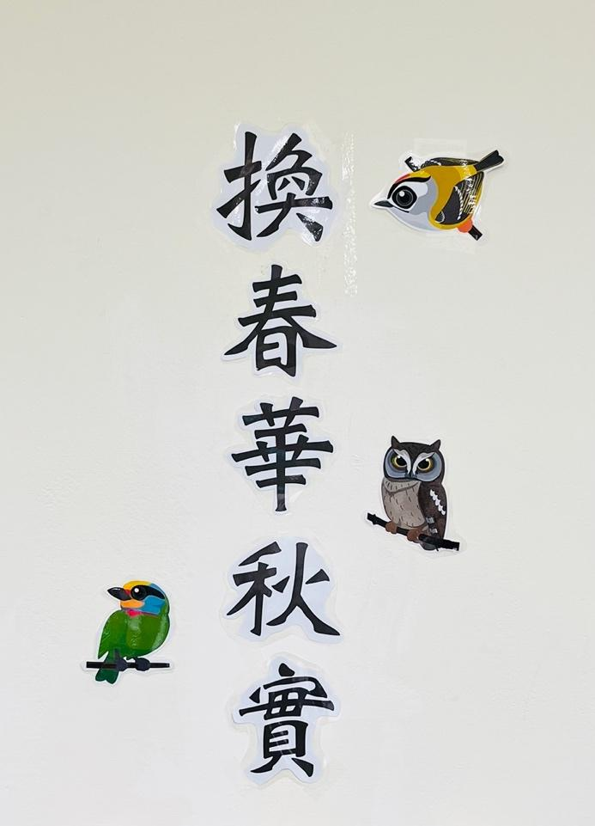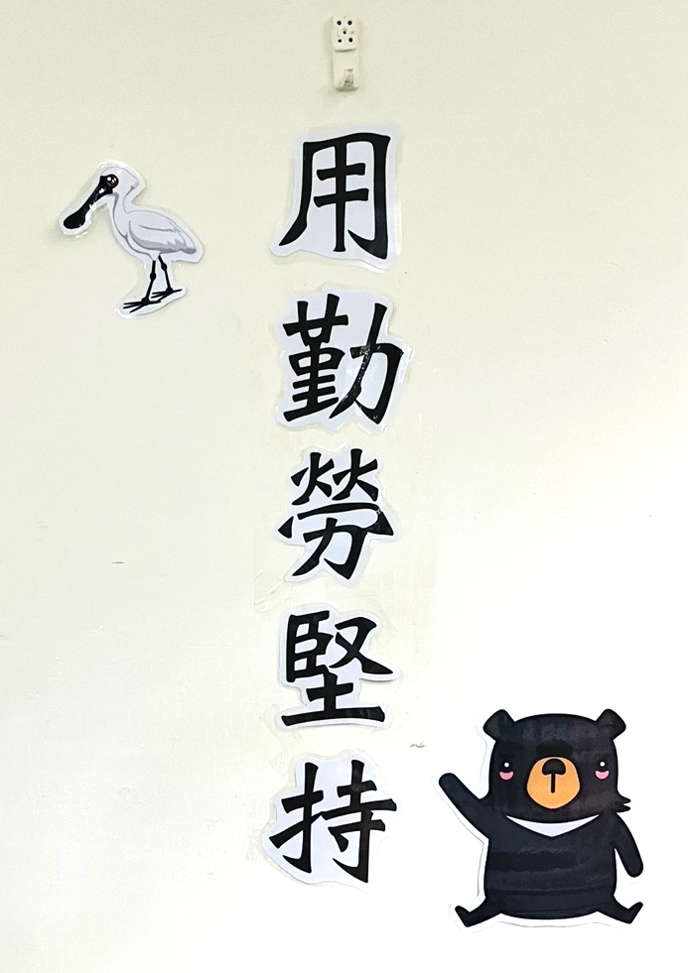
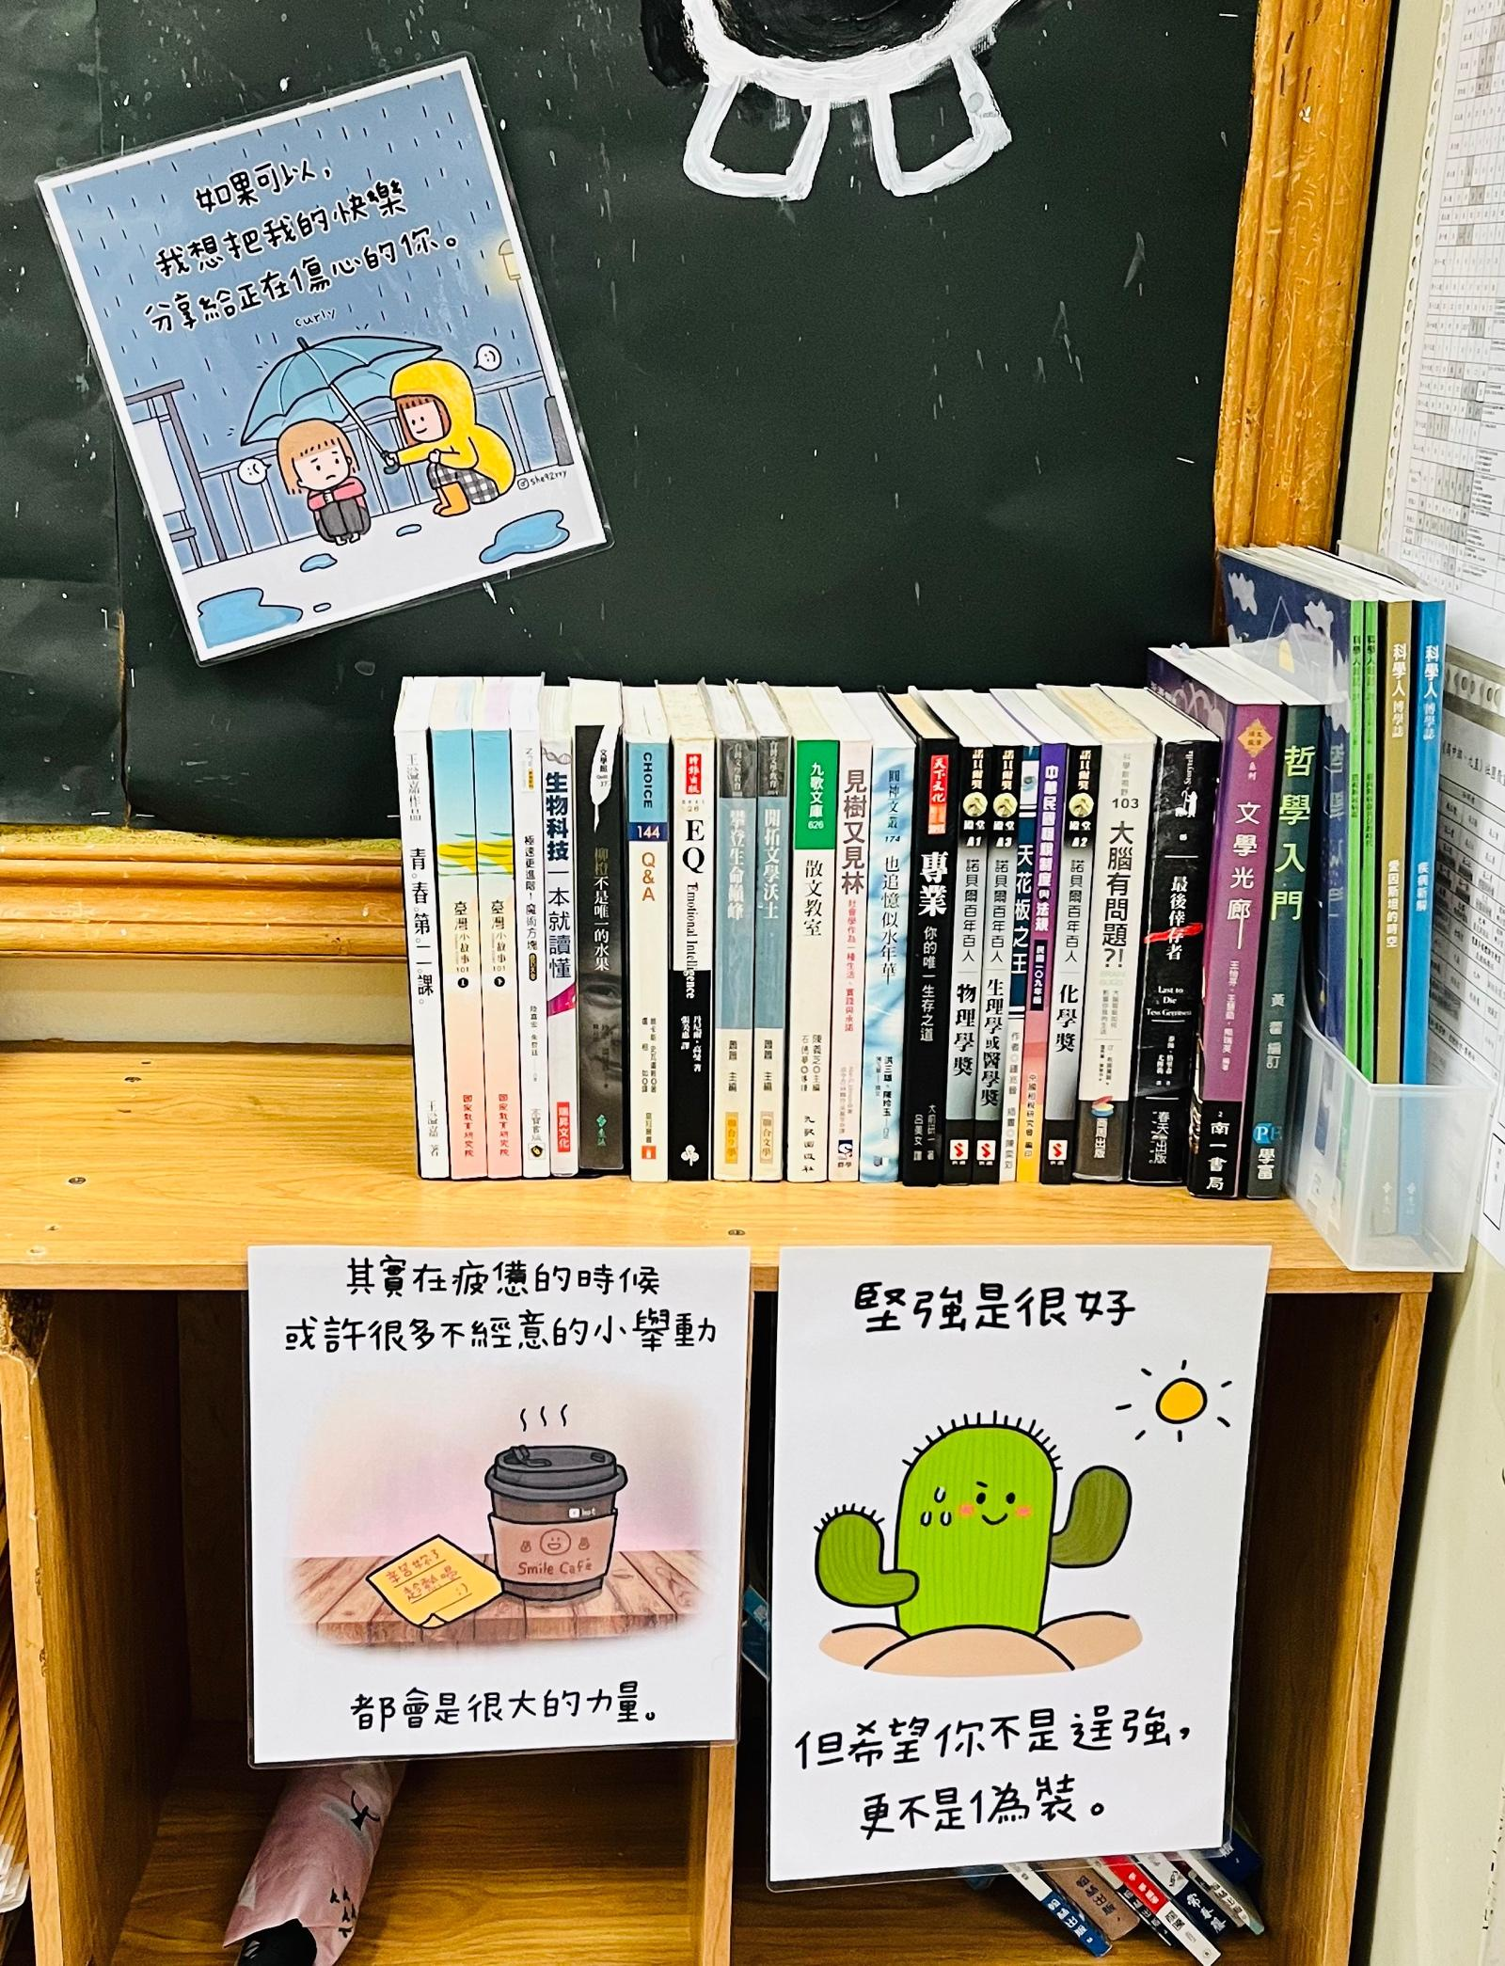
【班級書庫】
【其他特色】